컴퓨터학부 20162448 김병준

1. 결과

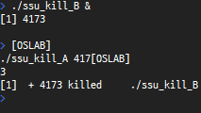

1. 소스코드

|  |
| --- |
| #include <stdio.h>  #include <stdlib.h>  #include <signal.h>  int main(int argc, char *argv[]){  if(argc != 2){  fprintf(stderr, "usage: %s [Process ID]\n", argv[0]);  exit(1);  }  else  kill(atoi(argv[1]), SIGKILL); // argv[1]에 존재하는 PID에게 SIGKILL 시그널을 보냄  exit(0);  } |